ФИО педагога | Колодкина Юлия Васильевна, воспитатель
Наименование ДОУ | Муниципальное дошкольное образовательное учреждение  «Детский комбинированного вида №2 «Парусок»
Целевая аудитория | Дети среднего дошкольного возраста (4-5 лет)
Форма мероприятия | Непосредственно образовательная деятельность по художественному творчеству
Тема | «Птички-курочки»
Цель | познакомить детей с пучужской росписью Архангельской области, как средство приобщения к декоративно-прикладному искусству северного народа.
Задачи | Образовательные:  -дать представление об истории народного промысла, о художественных образах пучужской росписи, её эстетических особенностях и технологии создания;  -научить рисовать по образцу птиц, как элемент пучужской росписи.  Развивающие:  -развивать изобразительные способности и художественный вкус.  Воспитательные:  -воспитывать эмоциональную отзывчивость на произведения декоративно-прикладного искусства;  -воспитывать аккуратность, трудолюбие.
Оборудование | Репродукции пучужской росписи Елены Филипповой, набор открыток, педагогические рисунки, расписанные изделия, фото мастеров Кузнецовых. Бумага формата А3 для выполнения работы, простой карандаш, гуашь, кисти и салфетка, банка с водой. Дидактический материал: образцы растительных и геометрических элементов пучужской росписи, образцы изображения птиц.
Ход мероприятия | I. Вводная часть.  Организационный момент.  -Добрый день.  -Как ваше настроение? Предлагаю вам, ребята, выбрать цветочек такого цвета, какое у вас сегодня настроение: оранжевый– радостное; зеленый – спокойное; синий –грустное. Положите их в вазочки и запомните какое настроение у вас в начале нашего занятия. А в конце нашего занятия мы посмотрим изменится ваше настроение или нет.  Сообщение темы занятия. Постановка учебных задач, цели учебного занятия:  -Ребята, проходите в нашу мастерскую.  -Сегодня мы познакомимся с пучужской росписью и ее элементами. Узнаем об истории народного промысла, о художественных образах пучужской росписи и научимся рисовать необычных «птичек-курочек» пучужской росписи.  Мотивация учебной деятельности: демонстрация дидактического материала и готовых изделий.  -Посмотрите, какие красивые изделия стоят на нашем столе – солонка, разделочная доска. Они украшены пучужской росписью.  II. Основная часть.  Рассказ педагога сопровождается показом репродукций, фото и элементов. (дети сидят полукругом около мольберта и магнитной доски)  -Пучужская роспись — одна из многих видов росписей, встречающихся на берегах реки Северная Двина в селе Пучуга. От названия села и пошло название этой росписи – пучужская.  Давным-давно пучужские мастера были известны по именам. Наиболее известными мастерами этой росписи стали художники Кузнецов Филипп Фёдорович и его сын Кузнецов Фёдор Филиппович (показ фото). Пучужская роспись выполняется на белом фоне красной краской, украшается ярко-зелеными листочками и белыми капельками, иногда используется синий и желтый цвета. В красную кудрявую листву мастера любили вплетать красных птиц. Картинка складывается из изображения растительности: листьев, цветов, побегов.  Физминутка: Мы устали чуточку,  Отдохнем минуточку.  Поворот, наклон, прыжок,  Улыбнись давай, дружок!  Ещё попрыгай: раз, 2, 3,  На соседа посмотри,  Руки вверх и тут же вниз  И за столик вновь садись.  - Сейчас проходите за столы, и мы попробуем вместе нарисовать птичку-курочку. Птички в этой росписи символизируют счастье и благополучие. Посмотрите какие они бывают: петушки и курочки. (показать образец птиц) Рисовать их очень просто. Все части тела птичек похожи на круг или овал.  -Мы будем украшать маленький поднос. Берем простой карандаш и рисуем 2 окружности большую и малую (дети выполняют работу совместно с педагогом). В центре большого круга рисуем крыло в форме изогнутого «огурчика». Внизу к большой окружности пририсовываем хвост. Соединяем большой и малый круг шеей. Заливаем туловище и голову красным цветом, а хвостик и крылья – желтым. Затем пририсовываем ножки. Обводим черным контуром птичку. Чтобы рисунок был законченным посадим птичку на веточку с ягодками. Рисуем красную дугу, а вдоль ее ягодки разного размера. Давайте поставим наши подносы на полочки и полюбуемся ими!  III. Заключительная часть.  Педагог предлагает вопросы для организации разных видов рефлексии:  - С каким народным промыслом мы сегодня познакомились? (роспись по дереву) Как называется роспись? (пучужская)  - Из каких элементов состоит данная роспись? (листья, цветки, побеги, веточки)  - Какие цвета используются в Пучужской росписи? (красный, жёлтый, зеленый, иногда синий)  - Все ли задуманное нам удалось сделать?  -Трудно ли было выполнять элементы росписи? (ответы детей)  В конце занятия педагог снова предлагает детям взять цветочек, такого цвета, каким стало настроение ребенка после рисования необычной птички. (если улучшилось, спросить по какой причине)  Педагог дает советы и рекомендации по практическому применению материала, информации:  -Сегодня вы познакомились с пучужской росписью, научились рисовать птичек пучужской росписи. Этой росписью можно украсить деревянную посуду, шкатулку, баночки для специй и т.д. Педагог поощряет детей за учебную работу (угощение петушок на палочке), даёт качественную оценку деятельности. Надо каждый раз находить, за что похвалить детей: за ответы на занятии, за аккуратность и т.д.

Литература.
Козлова Н.С. «Пучужская роспись». Архангельск: Архангельский областной институт переподготовки и повышения квалификации работников образования, 1993. – 36 с
http://patlah.ru/etm/etm-01/podelki/rospis/north-dvina/north-dvina-5.htm - Энциклопедия Технологий и Методик.
https://www.cultnord.ru/Puchugskaja_rospis.html - Культурное наследие Архангельского Севера.
Марина Ордынская, Т. Володина, В. Шабалина Народные узоры. РАСКРАСКА. Пучужская роспись, 2016 ,Издательство Стрекоза.

Иллюстративная часть:
фотоматериалы

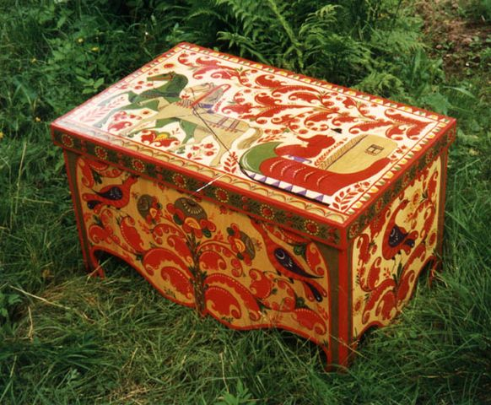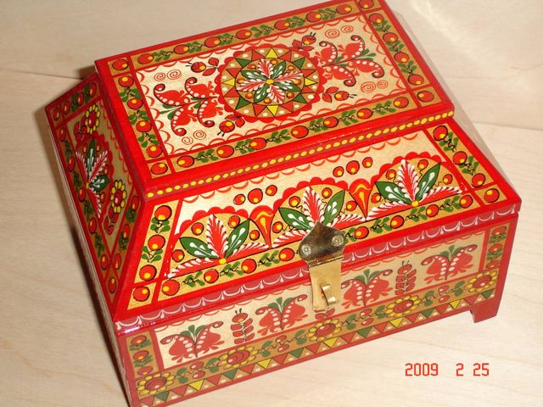

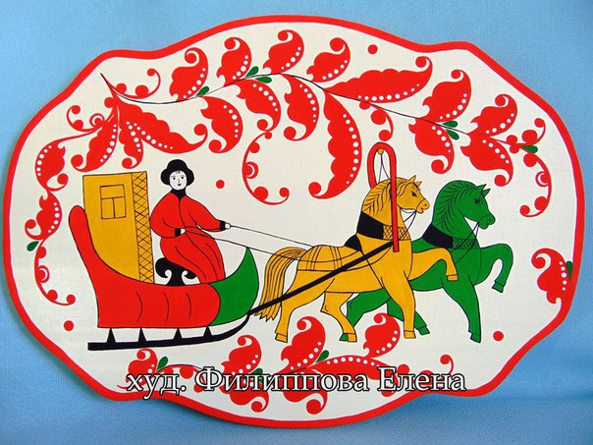

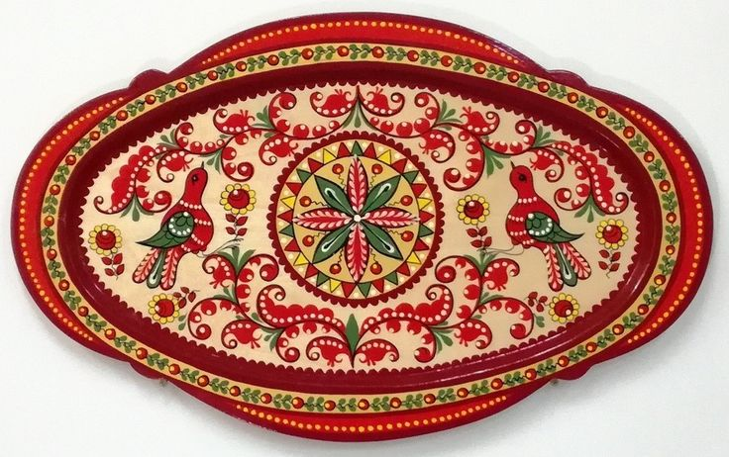
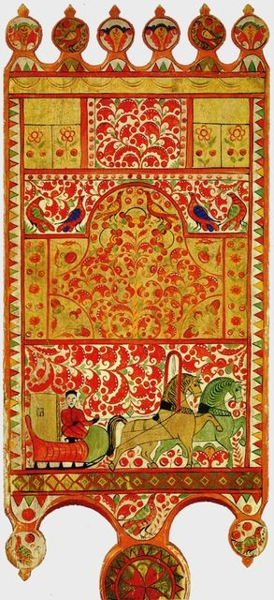

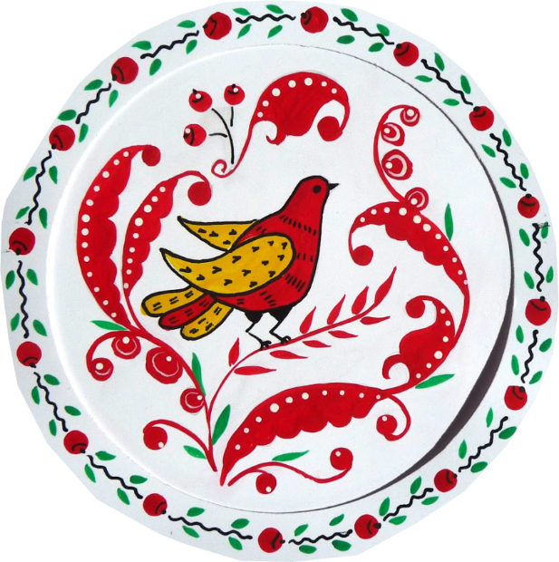
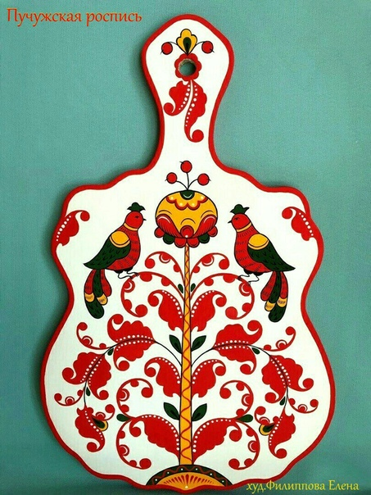

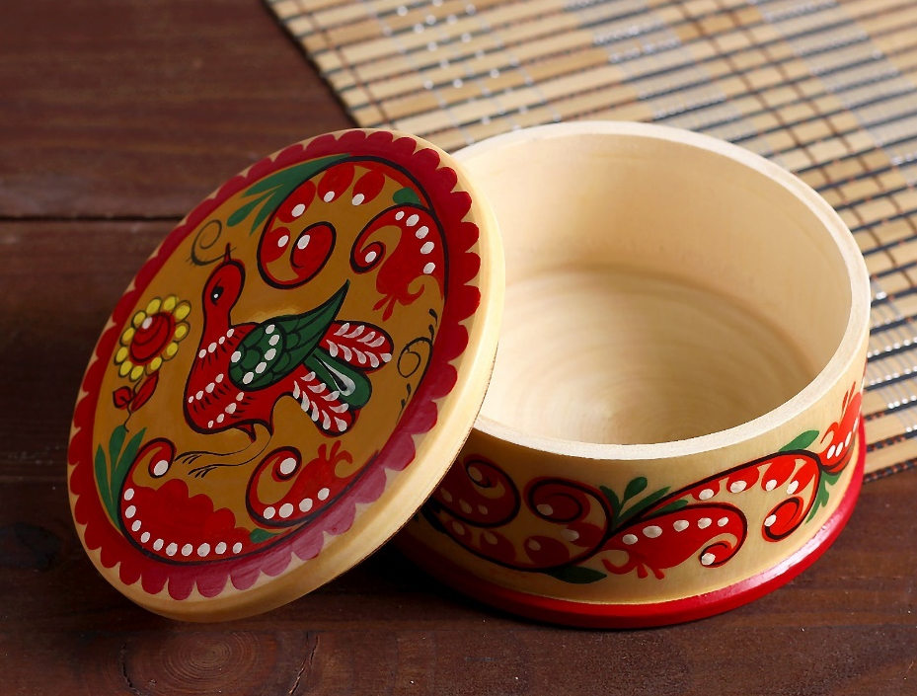

Кузнецов Филипп Федорович Кузнецов Федор Филиппович
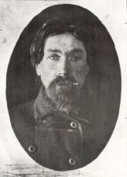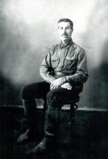

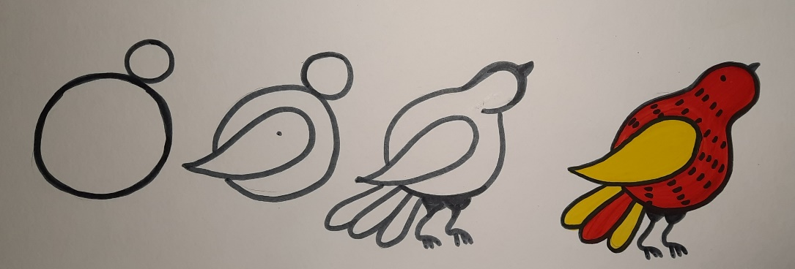
Демонстрационный материал для последовательного рисования птицы.

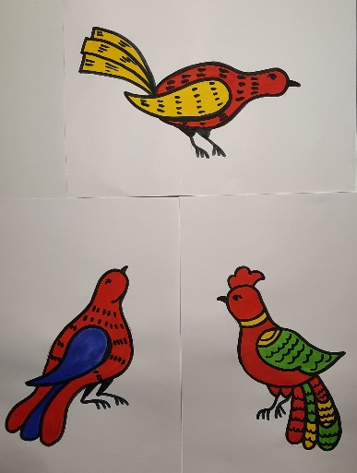

Образцы работ детей.


